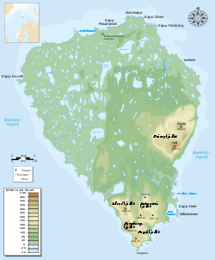**Bereneiland**

* Bereneiland ([Noors](http://nl.wikipedia.org/wiki/Noors): Bjørnøya) is een [eiland](http://nl.wikipedia.org/wiki/Eiland) dat ongeveer halverwege [Spitsbergen](http://nl.wikipedia.org/wiki/Spitsbergen) en de [Noordkaap](http://nl.wikipedia.org/wiki/Noordkaap_(Noorwegen)) ligt.
* Bestuurlijk maakt het deel uit van Spitsbergen.
* Het mag niet verward worden met de Russische [Bereneilanden](http://nl.wikipedia.org/wiki/Bereneilanden).

**Geografie**

* Het eiland heeft de vorm van een driehoek, met de punt naar het zuiden.
* De afstand noord-zuid bedraagt ongeveer 20 [km](http://nl.wikipedia.org/wiki/Km), de grootste breedte oost-west bedraagt ongeveer 15 km, de oppervlakte is 178 [km²](http://nl.wikipedia.org/wiki/Km%C2%B2), dat is ruim twee keer zo groot als het eiland [Terschelling](http://nl.wikipedia.org/wiki/Terschelling).
* Vrijwel het gehele eiland, met de aangrenzende zee is een [natuurreservaat](http://nl.wikipedia.org/wiki/Natuurreservaat).
* 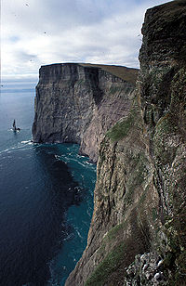Alleen een klein gedeelte rond het weerstation in Herwighamma valt daarbuiten.
* Het zuidelijke gedeelte van Bereneiland is bergachtig.
* De hoogste top [Miseryfjellet](http://nl.wikipedia.org/w/index.php?title=Miseryfjellet&action=edit&redlink=1) is 536 meter hoog.
* Het noordelijke gedeelte, ongeveer twee derden van het eiland, is laagland.
* In dit deel zijn ook enige meren.
* Anders dan op de eilanden van Spitsbergen komen op het Bereneiland geen gletsjers voor.
* De kust is over het algemeen vrij steil met hoge kliffen.
* Op een paar plaatsen zijn zandstranden.
* Bij Herwighamna is een kleine haven.
* Het eiland heeft een gematigd [poolklimaat](http://nl.wikipedia.org/wiki/Poolklimaat) met een relatief gematigde temperatuur in de winter.
* Januari is de koudste maand, met een gemiddelde temperatuur van -7,9°C. Juli en augustus zijn de warmste maanden, met een gemiddelde temperatuur van 4,4 en 4,5°C.
* Met een gemiddelde neerslag van 350 mm per jaar mag Bereneiland een droog gebied genoemd worden.
* De [poolnacht](http://nl.wikipedia.org/wiki/Poolnacht) begint op 8 november en duurt tot 3 februari.
* De [middernachtzon](http://nl.wikipedia.org/wiki/Middernachtzon) schijnt van 2 mei tot 11 augustus.

**Flora en fauna**

* Bereneiland heeft een vrij kaal landschap.
* Er is nauwelijks plantengroei, voornamelijk wat [mossen](http://nl.wikipedia.org/wiki/Mossen), maar geen bomen.
* 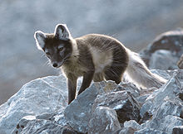De [ijsbeer](http://nl.wikipedia.org/wiki/IJsbeer) heeft het eiland weliswaar zijn naam gegeven, maar het roofdier is geen permanente bewoner.
* In de winter steken wel veel ijsberen over van de noordelijkere eilanden van [Spitsbergen](http://nl.wikipedia.org/wiki/Spitsbergen).
* Het enige andere landzoogdier op het eiland is de [poolvos](http://nl.wikipedia.org/wiki/Poolvos).
* In de wateren rond het eiland zwemmen meerdere soorten [zeehonden](http://nl.wikipedia.org/wiki/Zeehonden).
* De [walrus](http://nl.wikipedia.org/wiki/Walrus) is tegenwoordig zeer zeldzaam.

**Geschiedenis**

* Vermoed wordt dat het eiland in de [Vikingentijd](http://nl.wikipedia.org/wiki/Vikingen) al bezocht is, maar daarvan bestaan geen bronnen.
* De eerste beschrijving is gemaakt door [Willem Barentsz](http://nl.wikipedia.org/wiki/Willem_Barentsz) tijdens zijn derde expeditie in [1596](http://nl.wikipedia.org/wiki/1596).
* In de volgende eeuwen werd het eiland wel gebruikt als station voor de [walvisvaart](http://nl.wikipedia.org/wiki/Walvisvaart), maar er ontstond nimmer een permanente bewoning.
* In het [Spitsbergen-verdrag](http://nl.wikipedia.org/wiki/Spitsbergen-verdrag) (1920) werd Bereneiland genoemd als onderdeel van [Spitsbergen](http://nl.wikipedia.org/wiki/Spitsbergen) en kwam daarmee onder bestuur van [Noorwegen](http://nl.wikipedia.org/wiki/Noorwegen).
* De enige bewoners zijn de personeelsleden van het Noorse [weerstation](http://nl.wikipedia.org/wiki/Weerstation) in Herwighamna.
* Bij het station is een landingsplaats voor helikopters van de Noorse kustwacht.